Ульяновский государственный технический университет

Факультет информационных систем и технологий

**Кафедра «Измерительно-вычислительные комплексы»**

Дисциплина «Алгоритмы и структуры данных»

Лабораторная работа №5

Вариант №6

Выполнил: студент группы ИСТбд-12

Бутузова Д.Е.

Проверил: преподаватель

Шишкин В.В.

Ульяновск

2023

**ЗАДАЧА**

Задана рекуррентная функция. Область определения функции – натуральные числа. Написать программу сравнительного вычисления данной функции рекурсивно и итерационно. Определить (смоделировать) границы применимости рекурсивного и итерационного подхода. Результаты сравнительного исследования времени вычисления представить в табличной и графической форме в виде отчета по лабораторной работе.F(1) = 1; G(1) = 1; F(n) = 3*F(n–1) – 2*G(n–1), G(n) = F(n–1) + 2*G(n–1), при n >=2

**Отчёт о сравнительном вычислении функции рекурсивно и итерационно.**

Сравнительный график для n >=2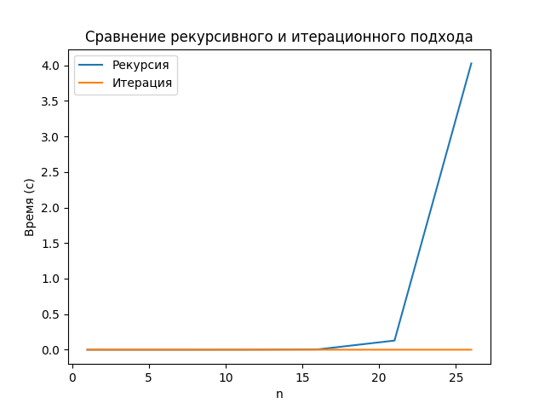

Сравнительная таблица для n от 1 до 25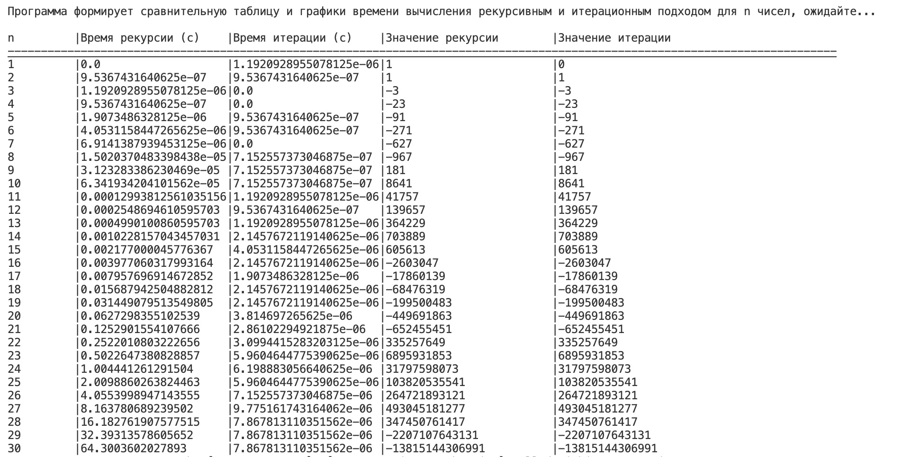

Вывод:Все дальнейшие выводы основаны на результатах, полученных на изначально тестируемом компьютере:"

Рекурсивный подход перестает работать при n равном 999 и больше. Уже для n равного 42, рекурсивный подход

начинает работать дольше секунды, а график времени его работы растет экспоненциально, что говорит о его неэффективности для вычисления данной

реккурентной функции. В то же время итерационный подход сохраняет скорость работы меньше секунды, даже для n равного 180000,что говорит о его высокой эффективности и применимости даже для больших чисел.